TЕХНОЛОГИЯ БИМТ
Технология переработки нефтяного сырья БИМТ представляет собой инновационный процесс одностадийной переработки высокосернистых нестабилизированных газовых конденсатов, а также нефти малодебитных месторождений в высококачественные моторные топлива, отвечающие требованиям российских и международных стандартов.
На процесс БИМТ направляется либо широкая фракция, выделенная из нефти, либо весь газовый конденсат без предварительной разгонки его на бензиновую и дизельную фракции. Наличие серы и процент ее содержания в исходном сырье не ограничивается.
Технологический процесс предполагает использование специальной установки, состоящей из нескольких блоков. Первый блок первичной разгонки предназначен для разделения нефти на мазут, являющийся готовым продуктом, и сырье, которое направляется на дальнейшую переработку в каталитический блок, где светлые фракции перерабатываются, в результате чего качественный состав углеводородов изменяется.
Полученный в результате переработки по технологии БИМТ продукт подвергается ректификации, итогом которой является выделение высокооктанового бензина и высокоцетанового дизельного топлива зимнего типа. Состав сырья и изменение условий проведения процесса могут оказать существенное влияние на соотношение итоговых продуктов переработки.
К основным достоинствам внедрения технологии БИМТ относятся уменьшение финансовых и энергетических затрат, упрощение самого процесса нефтепереработки за счет исключения таких традиционных стадий, как гидроочистка, риформинг, депарафинизация и алкилирование. Факт отсутствия мазута в технологическом процессе позволяет использовать его в качестве топлива для удовлетворения энергетических потребностей самой установки.
Расчетный выход продукции при использовании технология БИМТ: бензин (АИ-80 – АИ-95) – 35-60%, зимнее дизельное топливо – 25-50%, сжиженный газ – 7-18%, топливный газ – 0,5-2%. Реальный процент конечного выхода продукции определяется видом используемого сырья. Так, например, пропан-бутановая фракция в качестве товарного продукта получается исключительно при переработке тяжелых газовых конденсатов.
Технология БИМТ – идеальный вариант для использования на Мини-НПЗ, цель которых – производство моторного топлива высокого класса при минимальных капитальных затратах.
Технология «ВИСБРЕКИНГ-ТЕРМАКАТ®»
Современные научные и инженерные достижения в области нефтепереработки воплотились в технологии «Висбрекинг-ТЕРМАКАТ®», представляющей собой многоступенчатый процесс переработки различного вида сырья в качественные бензино-дизельные фракции и остаточные продукты требуемой квалификации.
Первичная перегонка, мягкий термический крекинг, термолиз происходят в реакционных печах, сокинг-камерах, системах сепарации продуктов и рекуперации тепла, являющихся традиционным оборудованием для осуществления термического крекинга и висбрекинга. Однако, использование кавитационно-акустических насосов с регулируемой энергетикой кавитационного воздействия позволяет говорить о совершенно новом подходе к процессу переработки нефти, эффективность которого обеспечивается рядом факторов.

Кавитационно-акустическое воздействие генерируется гидродинамическими излучателями, причем энергия подводится непосредственно к реакционной массе, не соприкасаясь со стенкой аппарата. Такая технология предотвращает закоксовывание оборудования, позволяет снизить температуру и давления, а также уменьшить металлоемкость оборудования.
Технология «Висбрекинг-ТЕРМАКАТ®» позволяет получить разнообразную продукцию, качество и выход которой зависят от вида исходного сырья. При этом, используя информацию о химическом составе сырья, можно оказывать непосредственное воздействие на конечный результат переработки путем регулирования температуры, давления, времени нахождения сырья в зоне реакции, а также управляя агрегатным состоянием реакционной массы. Все это способствует достижению поистине небывалых показателей. Так, глубина превращения остаточного сырья может достигать 65-70%, а иногда и 90-92%, а селективность по дизельным фракциям – 80%.
Получаемая в результате использования технологии «Висбрекинг-ТЕРМАКАТ®» бензиновая фракция по своим качествам соответствует автомобильному бензину «Нормаль-80», а дизельная фракция – низкозастывающим маркам дизельных топлив. Остаточные продукты (флотсеий мазут, топочный мазут и битум) в полной мере соответствуют требованиям ГОСТа.
Технология «Висбрекинг-ТЕРМАКАТ®» позволяет достичь уникальных технологических показателей за счет того, что ряд отдельных термических технологий заменяется единым процессом, значительно превосходящим их по возможностям управления такими показателями как глубина и селективность физико-химических превращений.
ТЕХНОЛОГИЯ КАТАЛИТИЧЕСКОГО ЖИДКОФАЗНОГО ОКИСЛИТЕЛЬНОГО КРЕКИНГА НЕФТИ.
Применение метода каталитического жидкофазного окислительного крекинга дает возможность организовать отвечающее существующим экологическим нормам производство светлых нефтепродуктов (бензина, дизтоплива) с выходом до 75%.
В настоящее время по данной технологии и с использованием катализатора, выпускаемого на ООО НПК «Катализ» работают установки мини-НПЗ в Красноярске, Магнитогорске, в Бердске, в Ангарске производительностью до 50 тыс. т. нефти в год. Обычные бензино-дизельные установки (БДУ) и фракционные установки с огневым испарением (ФУСОИ) уступают мини-НПЗ от НПК «Катализ» в производительности, в то время как последние способны перерабатывать до 50 тысяч тонн сырья (нефти) ежегодно.
Сам катализатор каталитического жидкофазного окислительного крекинга нефти, это керамический цеолитсодержащий металлокомплексный катализатор, который изготовлен в виде колец Рашига или в виде гранул с использованием нанотехнологий, и работает в стационарном слое.
Процесс переработки нефти проходит в стационарном слое катализатора, находящимся в жидкой среде сырья и одновременно в парогазовой среде при обычном атмосферном давлении, в температурном интервале от 170 до 350&#186; Цельсия.
Происходит каталитический жидкофазный окислительный крекинг, сопровождающийся процессами ароматизации, изомеризации, гидроочистки, алкилирования и депарафинизации на соответствующих для данных реакций катализаторах.
С помощью этой технологии можно вырабатывать бензины по ГОСТ 15105 , нормаль -80 и затем используя его в качестве основы, марки бензинов -92 и премиум-95, используя присадки. Кроме бензинов возможен выпуск летнего и зимнего дизтоплива ГОСТ 305, печного бытового топлива, мазутов марок 100 и Ф-5 ГОСТ 1085, нефтяных дорожных битумов ГОСТ 22245.
Преимущества технологии каталитического жидкофазного окислительного крекинга нефти очевидны, это безотходность ( нет сернисто-щелочных стоков), экологическая безопасность (сырье облагораживается до уровня экологической оценки Doctor Test «Докторская проба»), высокая степень превращения сырья при крекинга с температурой не более 350° по Цельсию, и наконец низкие капиталовложения в производство.

МОСКОВСКИЙ НПЗ:ПРОЦЕСС ПРОИЗВОДСТВА БЕНЗИНА И ДИЗТОПЛИВА
История возникновения
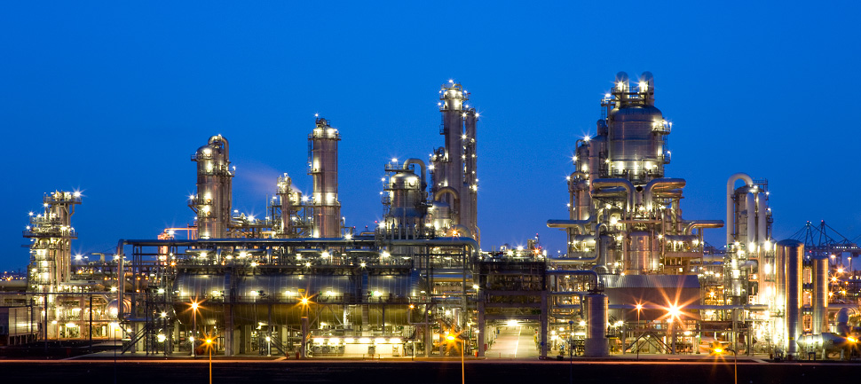
Московский нефтеперерабатывающий завод берет свою историю с 30-х годов прошлого века. Правительство приняло решение о начале строительства под Москвой НПЗ для обеспечения топливных нужд столицы и области, в частности производство было направленно на выпуск моторного топлива и битума. Работая круглосуточно, c момента запуска этот завод переработал около 400 миллионов тонн нефти. Завод стал первым в стране, выпускающим высокооктановый бензин АИ-93 не содержащий свинцовый антидетонатор. Впервые в истории отечественной нефтепереработки на заводе сооружен комплекс глубокой переработки нефти по методу каталитического крекинга.
Техническая организация предприятия
Поступающая нефть проходит атмосферно-вакуумную перегонку, после чего сырье распределяется на дальнейшие процессы перегонки. Одна часть непосредственно после перегонки (прямогонный бензин) отправляется на экспорт. Другая, после этапа гидроочистки уже является топливом для реактивных двигателей и дизелем класса Евро-4 (серая ветвь). Производство автомобильного бензина происходит одновременно по двум процессам: каталитический крекинг (красная ветвь) и каталитический реформинг (желтая ветвь). После этого полученный бензин смешивается определенным образом и сортируется по видам.
Схема процесса переработки нефти МНПЗ (уник.)
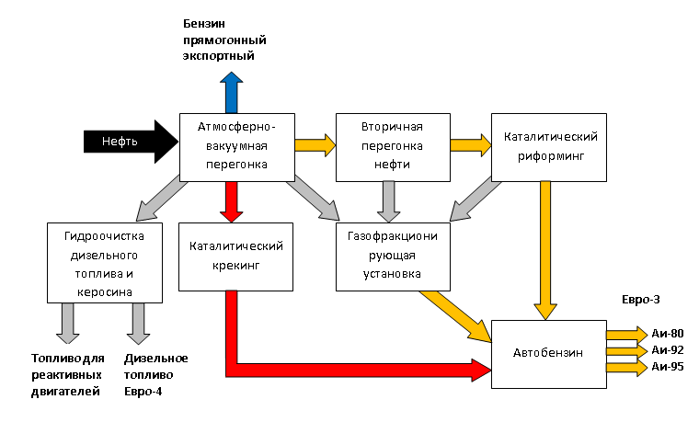
Процессы переработки и очистки нефти происходят в специальных установках, которые находятся в закрытых помещениях. Информация о процессе отображается на мониторах операторов, следящих за процессом. Кроме этого каждые два часа оператор лично проверяет все вверенные ему приборы и технику. Резервуарный парк НПЗ включает в себя четыре основных сырьевых нефтехранилища и еще четыре дополнительных (резервных), объемом чуть меньше. В остальных резервуарах находятся полукомпоненты и товарная продукция. В резервуарах хранится нефть, поступающая на завод по нефтепроводам, где она в последствие смешивается и отстаивается.
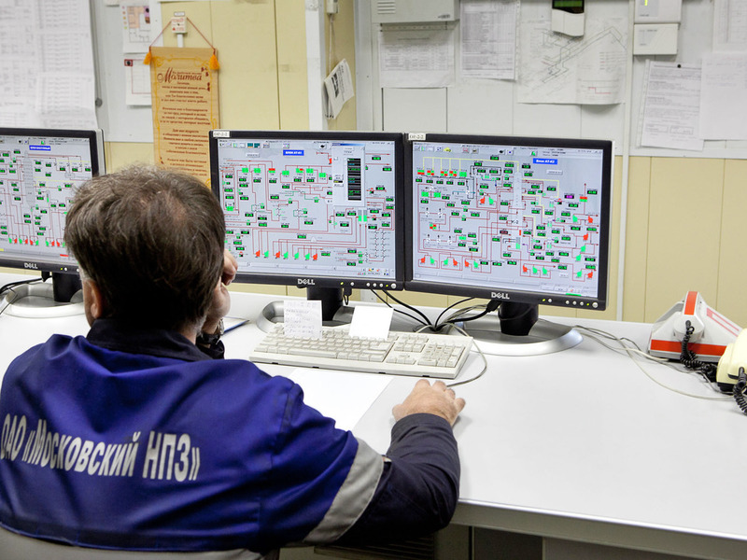

Центр управления МНПЗ
Поступившая на МНПЗ нефть, первое время отстаивается в резервуарах, смешивается и усредняется. Далее "черное золото" поступает в установку первичной подготовки нефти для обессоливания и обезвоживания. Это необходимо для устранения содержащихся в нефти реагентов, солей и воды вызывающих коррозию. Обессоливание и обезвоживание происходит по методу электрического разрушения водо-нефтяных эмульсий. Главным элементом технологической электрообезвоживающей и электрообессоливающей установки (ЭЛОУ) является электродегидратор, в котором эмульсия разрушается под действием электрического поля напряженностью 1–3 кВ/см. создаваемом между двумя сетчатыми электродами.
Далее нефть поступает на блок атмосферно-вакуумной перегонки, в котором ее подогревают при атмосферном давлении в специальных колоннах и разделяют на фракции. После прохождения блока первичной переработки на выходе получаются — бензин, дизель, газ и другие компоненты. В результате нагрева выделяются светлые нефтяные компоненты, которые пригодны для производства дизельного топлива. Светлые виды имеют наибольшую ценность, поэтому обработанную нефть подвергают повторной перегонке, с целью выделить оставшиеся ценные продукты.
Установка первичной переработки нефти
После первичной переработки фракции отправляются на установку каталитического риформинга. Эта установка на предварительном этапе чистит будущий бензин. Делается это с целью подготовить состав для введения катализатора, чтобы он не загрязнился и прослужил дольше. Катализатор необходим для изменения химического состава нефти и регулирования значения октанового числа. На выходе установки каталитического риформинга получаются бензиновые фракции для будущих марок АИ-92 и АИ-95.
После первичной переработки нефти часть продуктов отправляется на установку каталитического крекинга. В процессе обработки этого блока, тяжёлая нефть расщепляется и получаются дополнительно газовые фракции бензина и дизтоплива. Другими словами, одновременно на двух разных установках завода проистекают химические процессы вторичной нефтепереработки. В обоих случаях выделяются фракции — бензин, дизель и газ. Но риформинг нацелен на получение нужного октанового числа а крекинг на очистку от серы и других примесей. Выделенные установками виды бензина и еще несколько компонентов смешивают в определенных пропорциях для получения конечного продукта — автобензина. Весь процесс переработки нефть-бензин на МНПЗ по времени занимает около 6 часов, но с учетом организационных и профилактических работ, получается около суток.
Установка каталитического риформинга присваивает
Статистика: из одной тонны нефти лишь 72% превращается в ценные нефтепродукты, оставшиеся 28% классифицируются как мазут. Причем из полученных продуктов 30% —дизель, 24% — автомобильный бензин, 11% — авиационное топливо, 7% — газ.
Контроль качества бензина
На территории завода находиться лаборатория в которой специалисты МНПЗ устанавливают качество как приходящей нефти, так и продуктов каждого этапа производства. В лаборатории имеются склад для хранения образцов и проб, которые могут быть предъявлены для проверки независимым экспертам. На АЗС отправляется качественно топливо, прошедшее лабораторные испытания. Поступающая нефть, как уже было указано, также проверяется и классифицируется по согласно ГОСТу Р 51858-2002.
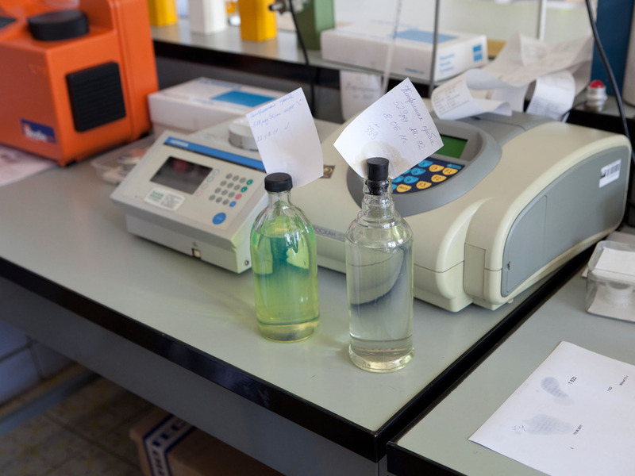
Колбы с образцами Аи-92 и ДТ
Но самому строгому контролю подвергается керосин. При отборе керосиновых проб на МНПЗ присутствует военный представитель, поскольку это важный вид топлива для военной техники и авиаиндустрии в целом. Производство керосина никогда не прекращается и не снижается.
Интересный факт, что в производственном ассортименте Московского НПЗ нет марки Аи-98. Производитель отгружает компаниям только 92-й и 95-й, из которого потом на частных НПЗ повышают его октановое число до 98 единиц.
Экологичность выпускаемого МНПЗ топлива — стандарт Евро-4
Экологичность выпускаемого дизеля уже соответствует нормам Евро-4. Перевод на данный стандарт автомобильного бензина запланирован на январь 2012 года. По словам представителей завода, запланированный правительством переход на Евро-5, займет ни один год — ориентировочно в 2015 году. Сделать это раньше не в состоянии ни МНПЗ, ни любой другой нефтеперерабатывающий завод России, поскольку закупка оборудования требует многомиллиардных инвестиций.
Статьи и обзоры
Забота о чистоте — введение стандартов Евро в Европе и Закон чистого воздуха в США.
Современные топливные красители.
Ценовые изменения на рынке нефтепродуктов. Сезонная проду
ДДП - Антигель — Депрессорно-диспергирующая присадка
Dodiflow 5200 — Присадка для снижения температуры застывания сырых нефтей и мазутов
Dodiflow 5416 — Депрессорно-диспергирующая присадка

ЗАБОТА О ЧИСТОТЕ — ВВЕДЕНИЕ СТАНДАРТОВ ЕВРО В ЕВРОПЕ И ЗАКОН ЧИСТОГО ВОЗДУХА В США.
Забота о чистоте — введение стандартов Евро в Европе и Закон чистого воздуха в США. В начале 90-х годов экологи европейских стран забили тревогу о высокой концентрации загрязняющих веществ в городах Старого Света от перманентно увеличивающегося числа автомобильного транспорта. Со стороны ООН была создана комиссия по оценке воздействий такого количества транспорта в перспективе его приумножения, на дальнейшую жизнь и здоровье граждан. Обнаруженные в воздухе: углекислый газ и углеводороды, выбросы тяжелых металлов, оксиды азота и канцерогенных веществ, никак не контролируемые законом, могли привести к печальным последствиям.
С целью предотвращения экологической катастрофы, в 1992 году на территории Евросоюза был введен в действие экологический стандарт Евро-1, разработанный Европейской экономической комиссией ООН. В 1995 вступил в действие следующий стандарт — Евро-2. Евро-3 был введен в Евросоюзе в 1999 г, в 2005-м заменен на Евро-4. С 1 сентября 2009 года действует Евро-5.
Конечно же, в России и странах СНГ к таким изменениям готовы не были — введение стандарта Евро-2 произошло в 2005 году, а Евро-3 только в 2008 году. В соответствии с утвержденным "Договором о таможенном кодексе Таможенного союза Российской Федерации, Республики Беларусь и Казахстана" начиная с 1 января 2011 года все транспортные средства, импортируемые и выпускаемые в свободное обращение на территории перечисленных государств, должны удовлетворять экологическому классу Евро-4.
Поскольку большинство импортируемых в Россию автомобилей выпущены в период с 1996 по 2002 год, то есть до введения в Европе стандарта Евро-4, с целью соблюдения требований нового договора, на территории РФ было введено обязательное переоборудование автомобилей, самоходных машин, легкой коммерческой техники, а также маломерных судов.
Переоборудование на Евро-4
16 февраля 2006 года в ОАО ''АВТОВАЗ'' начат серийный выпуск автомобилей LADA112, выполняющих требования экологического стандарта Евро-4.
Переоборудование на Евро-4 – предполагает процедуру доработки колесных транспортных средств и других машин (механизмов) попадающих под действие стандарта. Переоборудование заключается в установке специальных каталитических нейтрализаторов, приборов (фильтров) технологической очистки (магнитной, ультразвуковой и пр.), что позволяет значительно (более чем на 50%) снизить вредные выбросы и, кроме того, уменьшить расход топлива. Такой эффект достигается за счет повышения качества топлива и изменения ряда его физических характеристик.
Любые компоненты, устанавливаемые на ТС, должны пройти необходимые испытания на предмет соответствия 4-му экологическому классу выбросов. Переоборудованию подлежат колесные транспортные средства, с момента выпуска которых прошло не более 5 лет. Как правило, это автомобили, произведенные до 2007 г.в., а также и другие, не имеющие одобрение типа транспортного средства (ОТТС).
В нынешнем году, проблема переоборудования под стандарт Евро-4 стала наиболее актуальной для автовладельцев, чьи транспортные средства импортированы на территорию России в рамках «Договора о таможенном кодексе…». Выполнение переоборудования позволяет эксплуатацию таких машин в течение всего срока пребывания на территории России, вне зависимости от получения Российского паспорта транспортным средством.
Переоборудование на Евро-5
Экологический чистый трак стандарта Евро-5
В случае, если автомобиль не был переоборудован в установленном порядке и по факту проверки не соответствует стандарту Евро-4, его эксплуатация будет запрещена в соответствии с техническим регламентом «О требованиях к выбросам автомобильной техникой, выпускаемой в обращение на территории Российской Федерации, вредных (загрязняющих) веществ». В этом случае произойдет задержание транспортного средства и помещение его на штрафстоянку.
Как уже отмечалось, начиная с 2009 года, в Европе введен экологический стандарт Евро-5. Действие данного стандарта еще более жестко, чем Евро-4 требует сократить выбросы вредных веществ с отработавшими газами.
Если достижение стандартов Евро -0, -1, -2 и -3 осуществлялось за счет изменения систем подачи топлива и совершенствования систем газораспределения, Евро-4 за счет рециркуляции отработавших газов — система двигателей EGR (Exhaust gas recirculation), то для соблюдения стандарта Евро-5 понадобились инновационные разработки.
Система рециркуляции выхлопных газов EGR
По системе EGR, выхлопные газы возвращаются в цилиндры, где происходит окисление химически-активных оксидов азота до инертного газа N2O3. Поскольку данная реакция обратима и чувствительна к повышению температуры, поэтому газы охлаждаются в теплообменнике. Недостатками двигателей системы EGR являются более сложная система охлаждения и повышенный расход топлива. Требования нового стандарта ограничивают содержание в выхлопных газах окислов азота до такого уровня, которого практически невозможно достичь за счет системы рециркуляции. Из крупнейших представителей автопрома MAN, Cummins и Scania, продолжили развитие данной системы, остальные производители предпочли искать альтернативный путь.
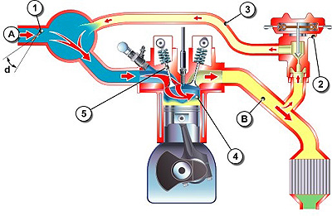
A – Поток воздуха
B – Поток отработавших газов
1 – Дроссельная заслонка (только на бензиновых двигателях)
2 – Клапан рециркуляции отработавших газов
3 – Поступающие по системе рециркуляции отработавшие газы
4 – Воздух или топливно-воздушная смесь
5 – Впускной клапан
Принцип действия системы рециркуляции выхлопных газов EGR
Катализатор AdBlue и система избирательной каталитической нейтрализации SCR.
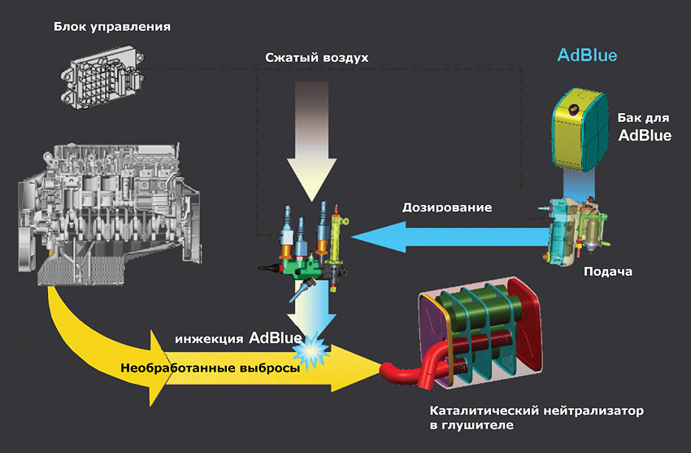
И такой путь был найден. Решением проблемы утилизации окислов азота стала система избирательной каталитической нейтрализации SCR (Selective Catalytic Reduction) на основе жидкости AdBlue, которая используется как катализатор реакций окисления. AdBlue является зарегистрированной торговой маркой продукта AUS 32 и представляет собой 32.5% раствор мочевины высокой степени очистки, в деминерализованной воде. Данная технология все же не позволяет достичь снижения уровня СО, углеводородов и сажи — эти компоненты выбросов удаляются другими способами.
Принцип работы системы избирательной каталитической нейтрализации SCR
Раствор заливается в дополнительный бак (Diesel exhaust fluid, сокращенно DEF), из которого попадает в глушитель, там, путем дозированного впрыска смешивается с выхлопными газами в присутствии катализатора (пентаоксида ванадия). В результате химической реакции оксиды азота разлагаются на чистый азот и воду. В выхлопных газах остается незначительное количество оксида углерода и сажи, миновавшее очистительные фильтры. Для достижения Евро-5 на 100 литров топлива требуется 5 – 7 литров раствора мочевины.
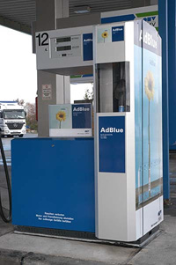
Заправочная колонка AdBlue
Кроме того, система SCR имеет существенные недостатки. Мочевина при температуре – 11,5 °С замерзает, поэтому для использования в холодное время года комплектуется дополнительным обогревом бака и подающих трубок. Система SCR неизбежно приведет к увеличению веса автомобилей и эксплуатационных расходов на автомобиль. Система SCR неэффективна в городских условиях, так как каталитическая реакция начинается при температуре не менее + 250 °С, что в условиях городской езды не достижимо.
Максимальная эффективность системы SCR достигается за счет жесткого контроля качества жидкости AdBlue и катализаторов участвующих в реакции окисления. Многие компоненты при превышении порогового значения, указанного в стандарте DIN 70070, безвозвратно разрушают либо деактивируют каталитическую систему. Инертность каталитического нейтрализатора, проявляется в виде увеличения выброса оксидов азота NOx, и может привести к повреждению двигателя в связи с увеличением давления отработавших газов.
Кроме того, существенным фактором, сдерживающим начало серийного производства легковых моделей автомобилей с технологией SCR, является недостаточно развитый рынок AdBlue, и небольшая численность специальных заправочных колонок с мочевиной на АЗС.
Использование AdBlue в Европе планируется ввести на законодательном уровне. Для этого АЗС будут оборудованы специальными заправочными колонками. Также планируется установка на автомобилях систем, которые контролируют уровень мощности автомобиля, если в баке отсутствует AdBlue.
Борьба за чистоту в США и мире
Социальное движение за чистый воздух в США
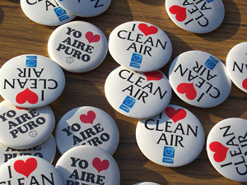
«Закон о чистом воздухе» (The Clean Air Act) — федеральный закон Соединенных Штатов, предписанный Конгрессом и президентом Ричардом Никсоном 31 декабря 1970, с целью регулирования загрязнения воздуха на национальном уровне. Изначально закон был принят в 1963 и существенно исправлен в 1970, 1977 и в 1990 годах. Закон о чистом воздухе стал первым и главным экологическим законом в Соединенных Штатах.
В соответствии с этим законом, агентство по охране окружающей среды (EPA) контролирует выбросы шести основных веществ-загрязнителях воздуха, которые сильно влияют на окружающую среду и здоровье населения, это: озон, твердые частицы, окись углерода, двуокись азота, двуокись серы и свинец. С момента подписания Никсоном данного закона, выбросы перечисленных веществ сократились более чем вдвое — с 273 млн. тонн в год до 133 млн. Значительно снизились выбросы отдельных веществ: выбросы свинца (Pb) уменьшились на 98%, летучие органические соединения (образующие смог) — на 54%, оксида углерода (CO) — на 52%, диоксида серы (SO2) — на 49 %, оксидов азота (NOx) — на 24 %.
Во всех развитых странах приняты законы об охране атмосферного воздуха. Эти законы периодически пересматриваются в разрезе новых требований к качеству воздуха и актуальных данных о токсичности и поведении веществ-загрязнителей в воздушном бассейне. В США сейчас обсуждается уже четвертый вариант закона о чистом воздухе. EPA предполагает, что закон о чистом воздухе предотвратят более чем 230 000 ранних смертельных случаев в 2020 году. Борьба идет между сторонниками охраны окружающей среды и компаниями, экономически не заинтересованными в повышении качества воздуха. Правительством
Российской Федерации также разработан проект закона об охране атмосферного воздуха, который в настоящее время рассматривается властями.
МОДУЛЬНЫЕ ЭНЕРГОНЕЗАВИСИМЫЕ УСТАНОВКИ ДЛЯ ПЕРЕРАБОТКИ УГЛЕВОДОРОДНЫХ ГАЗОВ В МЕТАНОЛ, ВЫСОКООКТАНОВЫЙ БЕНЗИН, ДИМЕТИЛОВЫЙ ЭФИР И ВОДОРОД
тел.4841629 office@energosyntop.com
ВЫСОКООКТАНОВЫЙ БЕНЗИН
С 1975 года началась публикация данных о процессе превращения метанола
в высокооктановый бензин. В основе процесса лежат реакции последовательного
получения синтез-газа, превращения синтез-газа в метанол и/или диметиловый эфир
и заключительная конверсия метанола (диметилового эфира) в смесь жидких
углеводородов, идентичным высокооктановым компонентам автомобильного бензина.

Усиление интереса к практической реализации процесса превращения метанола в смесь высокооктановых углеводородов вызвано появлением в течение нескольких последних лет технологии переработки природного метана в синтез-газ по высокопроизводительной схеме. Синтез-газ далее может быть превращен в метанол, или, что более предпочтительно по технико-экономическим показателям, в диметиловый эфир.
На последней стадии метанол и/или диметиловый эфир превращается в реакторе с неподвижным слоем гетерогенного катализатора в смесь, состоящую из воды, легких углеводородов и собственно жидких при обычных условиях углеводородов, идентичных высокооктановым компонентам автомобильного бензина.
Успешность осуществления этой последней стадии превращения метанола (диметилового эфира) в высокооктановые компоненты бензина определяется свойствами гетерогенного катализатора. Несмотря на существование патентных и научных документов, описывающих способы получения и применения катализаторов конверсии метанола, ЗАО «Новые каталитические технологии» удалось создать свои собственные образцы катализаторов, не уступающие известным по селективности действия, времени жизни и стоимости, не говоря уже о высокой механической прочности и возможности их изготовления на отечественных катализаторных фабриках в требуемом количестве.
Отметим, что прочностные характеристики катализатора конверсии метанола играют далеко не последнюю роль при оценке технико-экономических показателей процесса конверсии в целом. Реакция превращения метанола в жидкие углеводороды сопровождается значительным выделением тепла. При температуре 3990С на каждый килограмм превращенного метанола выделяется 1509-1743 кДж, а также образуется 0,56кг перегретого пара, смешанного с парами углеводородов. Подобная паро-углеводородная смесь оказывает сильное химическое и механическое действие на зерна катализатора. В результате непродолжительного контакта со столь агрессивной средой известные катализаторы теряют механическую прочность и селективность действия.
Блок катализа является третьей стадией технологического процесса получения бензина. В качестве сырья на этой стадии используется метанол, получаемый на предыдущей стадии из синтез-газа. Синтез бензина из метанола осуществляется на высококремнистом цеолитном катализаторе, разработанном в ЗАО «Новые каталитические технологии». Реакционные газы направляются в блок разделения, где из них выделяется смесь углеводородов различного строения и разной молекулярной массы. Процесс получения бензина из метанола на высококремнистом цеолитном катализаторе включает реакции дегидрации эфира с образованием олефинов, реакции олигомеризации и олигоциклизации олефинов, реакции алкилирования олифинов и ароматических углеводородов, реакции крекинга и перераспределения водорода. В результате получается смесь углеводородов с широким распределением молекулярной массы и различного строения. Процесс осуществляется при температуре 320-3600С и давлении 0,5-3,0Мпа. Основным достоинством данного процесса является селективность действия катализатора. Основными компонентами смеси являются изо-парафиновые и алкилароматические углеводороды.
В процессе эксплуатации цеолитосодержащего катализатора на его поверхности отлагаются углеродистые соединения (типа кокса), которые блокируют его активные центры, вследствие чего катализатор постепенно снижает свою активность. Регенерация катализатора осуществляется путем термоокислительной обработки азото-воздушной смесью при изменяющейся во времени температуре и концентрации кислорода примерно раз в 500 часов работы. Физико-химическая сущность регенерации сводится к выжиганию углеродистых соединений при температуре 450-5500С. Поскольку процесс выжигания сопровождается выделением большого количества тепла, во избежание необратимой дезактивации катализатора этот процесс следует проводить при строгом контроле за температурой. Необратимая дезактивация катализатора происходит при температуре выше 6500С. Процесс регенерации осуществляют следующим образом. После остановки процесса получения бензина сбрасывают давление в системе до 0,1-0,15Мпа и продувают ее азотом в течение 1 часа. Затем увеличивают подачу азота. Устанавливают температуру катализатора в пределах 450-5500С и, не прекращая подачи азота, начинают подпитку системы воздухом. В случае резкого подъема температуры необходимо прекратить подачу воздуха в систему и продолжить продувку азотом. После прекращения роста температуры снова включить подачу воздуха в систему. Показателем окончания регенерации является отсутствие роста температуры при полной замене азота на воздух и отсутствие двуокиси углерода в отходящих газах.

НЕФТЕПЕРЕРАБОТКА
Промышленное производство топлив состоит из следующих основных этапов: подготовительный (обессоливание и обезвоживание), первичная переработка нефти, вторичная переработка нефти и процессы смешения (компаундирования).
Первичная переработка (прямая перегонка) — разделение нефти на отдельные фракции по температурам кипения. Смысл этого процесса довольно прост. Как и все другие соединения, любой жидкий углеводород нефти имеет свою температуру кипения, то есть температуру, выше которой он испаряется. Температура кипения возрастает по мере увеличения числа атомов углерода в молекуле. Например, бензол С6Н6 кипит при 80,1°С, а толуол С6Н5—СН3 при 110,6°С). И наоборот, если пары бензола охладить ниже температуры кипения, он снова превратится в жидкость.
Различают два способа перегонки нефти. Более старый из этих способов основан на принципе фракционированного испарения: нефть подвергают постепенно возрастающему нагреву, во время которого из нее последовательно отгоняются сначала легкокипящие бензины, лигроины, а потом все более тяжелые фракции — керосиновые, дизельные и мазут. Выше 3500С температуру не поднимают, так как в остающихся углеводородах содержатся нестабильные соединения, которые при нагреве осмоляют нефть, разлагаются до углерода и способны закоксовать, забить смолой всю аппаратуру.
Второй способ перегонки нефти основан на принципе фракционной конденсации: нефть подвергается быстрому нагреву до температуры кипения наиболее тяжелых фракций, а затем конденсируется в ректификационных колоннах. После перегонки бензин подвергается стабилизации (испарение легких углеводородов С3 — C5) и очистке от непредельных, сернистых и кислородных соединений.
Прямая перегонка позволяет получить небольшую часть (10-25%) бензиновых фракций, в основном невысокого качества. Прямогонные бензины имеют, как правило, очень низкое ОЧ (не более 60). Для увеличения выхода топлива и улучшения его качества (например, повышения детонационной стойкости) используют деструктивные процессы.
Вторичная переработка (деструктивные процессы от лат. destructio — нарушение, разрушение структуры) изменяет химический состав и структуру углеводородов.

Основным методом является крекинг (от англ. cracking — расщепление), главная реакция которого — расщепление крупных молекул на более мелкие: под действием высоких температур без катализатора — термический крекинг, в присутствии катализатора — каталитический крекинг, катализатора и водорода — гидрокрекинг. Эти процессы позволяют увеличить выход бензиновых фракций из нефти до 60%.
Для получения высокооктановых компонентов товарных бензинов используют процессы каталитического риформинга (получение ароматических компонентов), алкилирования (получение алкилатов), изомеризации (получение изомеров), пиролиз (термическое расщепление и изомеризация) . Для удаления серы из топлив применяется гидроочистка.
По сравнению с прямой перегонкой все процессы вторичной переработки сложны в технологическом отношении и дорогостоящи, однако позволяют существенно увеличить выход товарных топлив и улучшить их качество. Углеводородный состав бензиновых фракций различных процессов переработки нефти показан в таблице
Бензины | Содержание основных классов углеводородов, %
Бензины | Ароматики | Нафтены | Парафины | Олефины
Прямогонный бензин из:  татарской нефти  западносибирской нефти  бакинской нефти | 3-10  7-12  2-10 | 20-30  22-35  40-65 | 60-80  55-70  25-50 | 1-2  1-2  -
Бензин каталитического риформинга:  мягкий режим  жесткий режим | 40-50  60-70 | 50-60  30-38 |  | 1-2  1-2
Бензин каталитического крекинга | 20-35 | 55-65 |  | 8-12
Бензин коксования | 20-25 | 25-35 |  | 45-60
Бензин термического крекинга | 15-35 | 50-60 |  | 15-25
Бензин коксования | 20-25 | 25-35 |  | 45-60
Алкилбензин | - | - | 100 | -
Рафинат установок экстракции | 3-4 | 96-97 |  | -
Бензин пиролиза | 45-60 | 10-18 |  | 20-28

Смешение прямогонных фракций с компонентами вторичных процессов и присадок является завершающим процессом получения товарных автомобильных бензинов.
Автомобильные бензины одной марки, изготовленные на разных предприятиях, имеют несколько различающийся состав, что связано с неодинаковым набором технологического оборудования. Однако они должны соответствовать нормативной документации (ГОСТам, ТУ). Усредненный компонентный состав бензинов разных марок приведен в таблицеКомпонент ОЧИ % содержания в товарном бензине
АИ-80 АИ-92 АИ-95 АИ-98
Бензин каталитического риформинга:
мягкого режима 91-99 40-80 60-88 - -
жесткого режима 91-99 - 40-100 45-90 25-88
Ксилольная фракция 100-108 - 10-30 20-40 20-40
Бензин каталитического крекинга 91-93 20-80 10-85 10-50 10-20
Бензин прямой перегонки 40-76 20-60 10-20 - -
Алкилбензин 91-94 - 5-20 10-35 15-50
Бутаны+изопентан 88-91 1-7 1-10 1-10 1-10
Газовый бензин 65-75 5-10 5-10 - -
Толуол 115 - 0-10 8-15 10-15
Бензин коксования 62-68 1-15 - - -
Гидростабилизированный бензин пиролиза 74-95 10-35 10-30 10-20 10-20
МТБЭ 115-135 0-8 5-12 10-15 10-15
Базовым компонентом для выработки автомобильных бензинов являются обычно бензины каталитического риформинга или каталитического крекинга. Бензины каталитического риформинга характеризуются низким содержанием серы, в их составе практически отсутствуют олефины, поэтому они высокостабильны при хранении. Однако повышенное содержание в них ароматических углеводородов с экологической точки зрения является лимитирующим фактором. К их недостаткам также относится неравномерность распределения детонационной стойкости по фракциям. В составе бензинового фонда России доля компонента каталитического риформинга превышает 50 %.
Бензины каталитического крекинга характеризуются низкой массовой долей серы, октановыми числами по исследовательскому методу 90-93 единицы. Содержание в них ароматических углеводородов составляет 30-40 %, олефиновых — 25-35 %. Они обладают относительно высокой химической стабильностью (индукционный период 800-900 мин.). По сравнению с бензинами каталитического риформинга для бензинов каталитического крекинга характерно более равномерное распределение детонационной стойкости по фракциям. Поэтому в качестве базы для производства автомобильных бензинов используется смесь компонентов каталитического риформинга и каталитического крекинга.
Бензины таких термических процессов, как крекинг, замедленное коксование имеют низкую детонационную стойкость и химическую стабильность, высокое содержание серы и используются только для получения низкооктановых бензинов в ограниченных количествах. При производстве высокооктановых бензинов используются алкилбензин, изооктан, изопентан и толуол.

